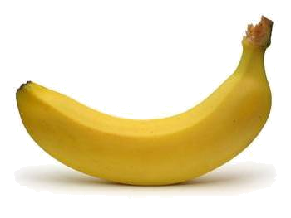
Spel - Wie is de banaan?

Ontdek wat je bent. Stel vragen aan de anderen om te raden wie je bent. Opgelet, enkel ja/nee-vragen.

Gebruik zinnen als:

Heb ik een vierkante vorm? (ronde, rechthoekige,...)
Ben ik lang? (kort, dik,...)
Heb ik een rode kleur? (groen, geel,...)
Ben ik een melkproduct? (graanproduct,...)
Groei* ik aan een boom? (op de grond,...)
Ben ik om te eten of om te drinken?
* pouser


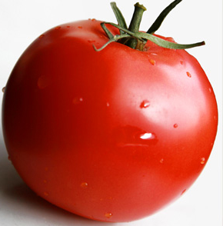
de frisdrank de tomaat
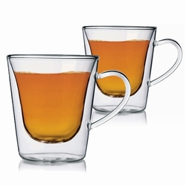
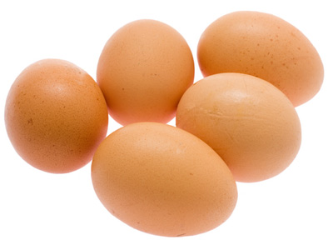
de thee de eieren
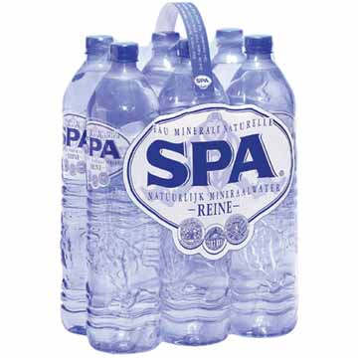
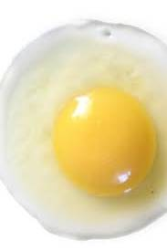
het water het spiegelei
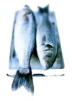
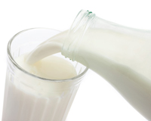
de melk de vis
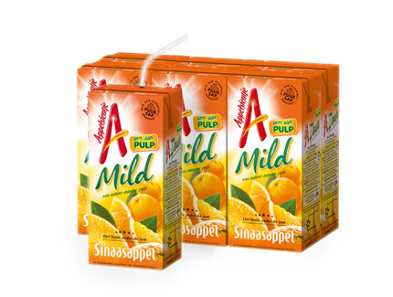
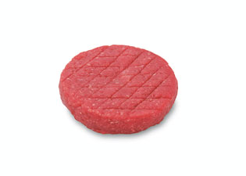
het fruitsap de hamburger

de banaan de worst
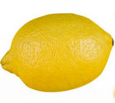
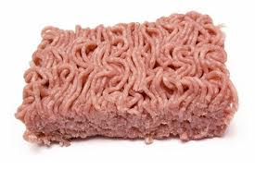
de citroen het gehakt
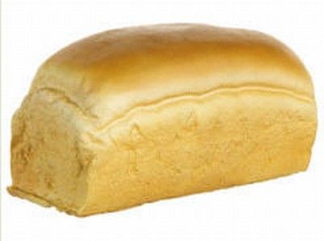
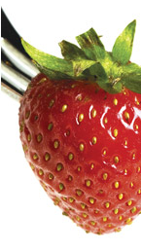
de aardbei het wit brood
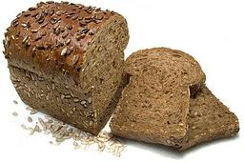
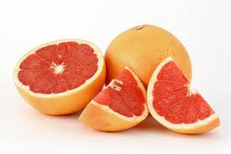
de pompelmoes het volkorenbrood
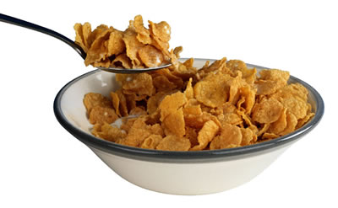
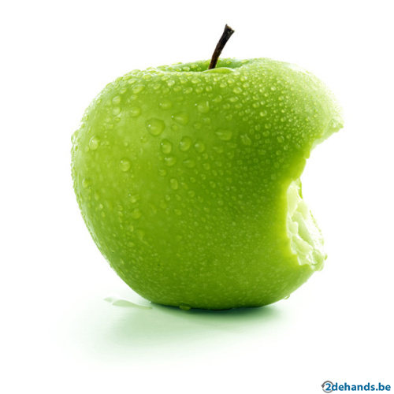
de appel de ontbijtgranen,
de cornflakes
